LAPORAN DATA ANALYST

E-COMMERCE SALES,
PROFITABILITY & CUSTOMER BEHAVIOR ANALYTICS
━━━━━━━━━━━━━━━━━━━━━━━━
SUMBER DATA
Data Analytics Portfolio Report
Dataset: ecommerce_sales_34500.csv
Periode: 12 September 2023 – 11 September 2025
Disusun berdasarkan hasil analisis Python/Google Colab

Disusun oleh | Sabrina Khoirunnisa
NIM | 41226109
Program Studi | Teknik Informatika
Institusi | STMIK IKMI CIREBON

2026

1. Executive Summary
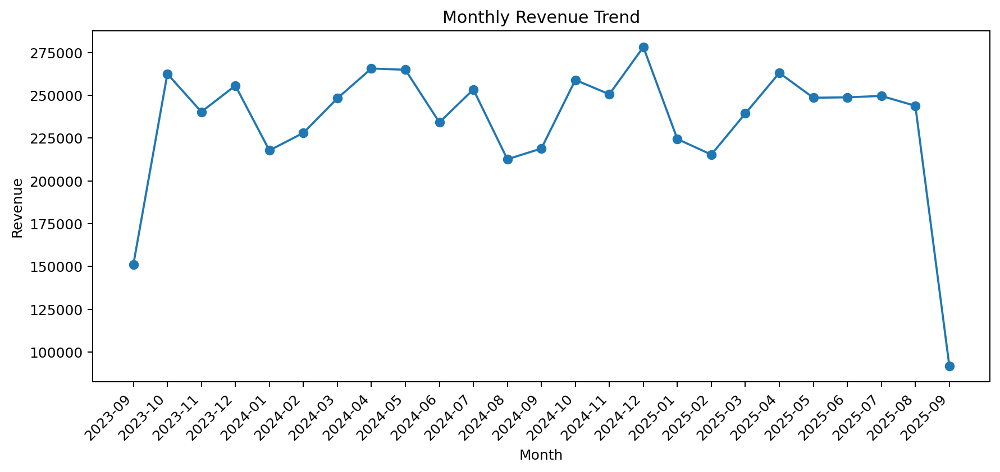
Analisis mengevaluasi performa e-commerce dari sisi penjualan, produk, profitability proxy, promosi, pelanggan, pengiriman, return, dan wilayah. Fokusnya adalah mengubah data transaksi menjadi insight yang relevan untuk keputusan bisnis.
Gambar 1. 1 Tren revenue bulanan.
KPI | Hasil
Total Revenue | $5,865,293.05
Total Orders | 34,500
Total Quantity | 51,430
Average Order Value | $170.01
Unique Customers | 7,903
Unique Products | 24,912
Return Rate | 5.52%
Avg Delivery | 4.81 hari
Tabel 1. 1 Ringkasan Key Performance Indicators (KPI) E-Commerce

2. Sales Performance

2.1 Revenue Trend
Revenue tertinggi terjadi pada 2024-12 sebesar $278,154.19, sedangkan terendah pada 2025-09 sebesar $91,848.17. Grafik menunjukkan dinamika penjualan sepanjang periode observasi.
Gambar 1. 2 Monthly Revenue Trend.

2.2 Revenue by Category
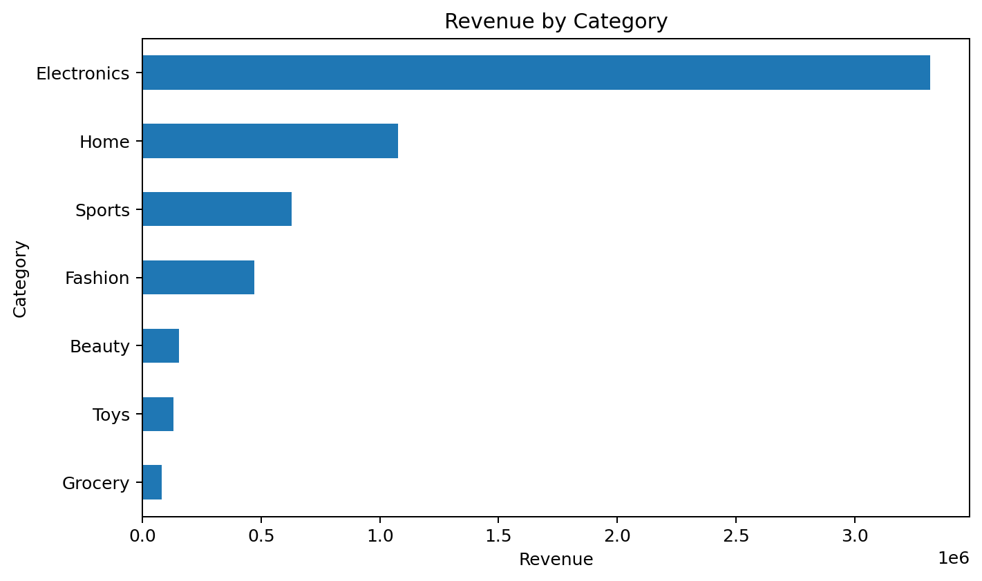
Gambar 1. 3 Kontribusi revenue berdasarkan kategori.

Category | Revenue | Share
Electronics | $3,319,206.50 | 56.59%
Home | $1,077,681.52 | 18.37%
Sports | $629,825.54 | 10.74%
Fashion | $471,545.80 | 8.04%
Beauty | $153,019.38 | 2.61%
Toys | $132,013.80 | 2.25%
Grocery | $82,000.51 | 1.40%
Tabel 1. 2 Revenue dan Kontribusi Berdasarkan Kategori Produk

2.3 Revenue by Region
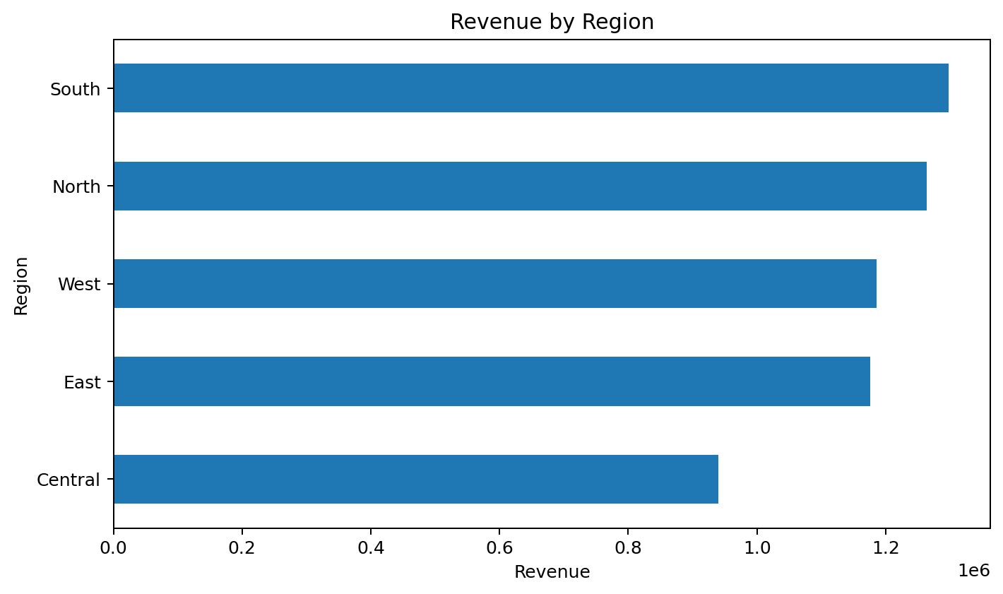
Gambar 1. 4 Kontribusi revenue berdasarkan region.

Region | Revenue | Share
South | $1,298,096.07 | 22.13%
North | $1,264,008.35 | 21.55%
West | $1,186,350.50 | 20.23%
East | $1,176,334.75 | 20.06%
Central | $940,503.38 | 16.04%
Tabel 1. 3 Revenue dan Kontribusi Berdasarkan Region

3. Product Performance
Rank | Product ID | Revenue
1 | P217031 | $13,035.01
2 | P242326 | $11,747.30
3 | P224743 | $11,298.30
4 | P216077 | $8,035.78
5 | P225406 | $6,786.53
6 | P204291 | $6,279.08
7 | P208695 | $6,227.16
8 | P219612 | $6,032.83
9 | P247375 | $5,662.93
10 | P218610 | $5,438.13
Tabel 1. 4 Top 10 Produk Berdasarkan Revenue
Daftar ini dapat digunakan sebagai shortlist untuk evaluasi produk dengan kontribusi revenue terbesar.

4. Profitability Analysis
Script analisis menggunakan kolom profit_margin sebagai proxy profit. Karena nama field mengandung istilah 'margin', definisi field perlu divalidasi sebelum angka ini dipakai sebagai KPI profit final.
Category | Revenue | Profit Proxy | Avg Margin
Electronics | $3,319,206.50 | $344,371.77 | 55.72
Home | $1,077,681.52 | $262,633.70 | 47.86
Sports | $629,825.54 | $160,521.41 | 38.49
Fashion | $471,545.80 | $128,814.65 | 20.60
Beauty | $153,019.38 | $49,196.59 | 11.99
Toys | $132,013.80 | $33,669.25 | 7.93
Grocery | $82,000.51 | $-9,187.96 | -2.26
Tabel 1. 5 Analisis Profitabilitas Berdasarkan Kategori Produk

5. Discount Effectiveness
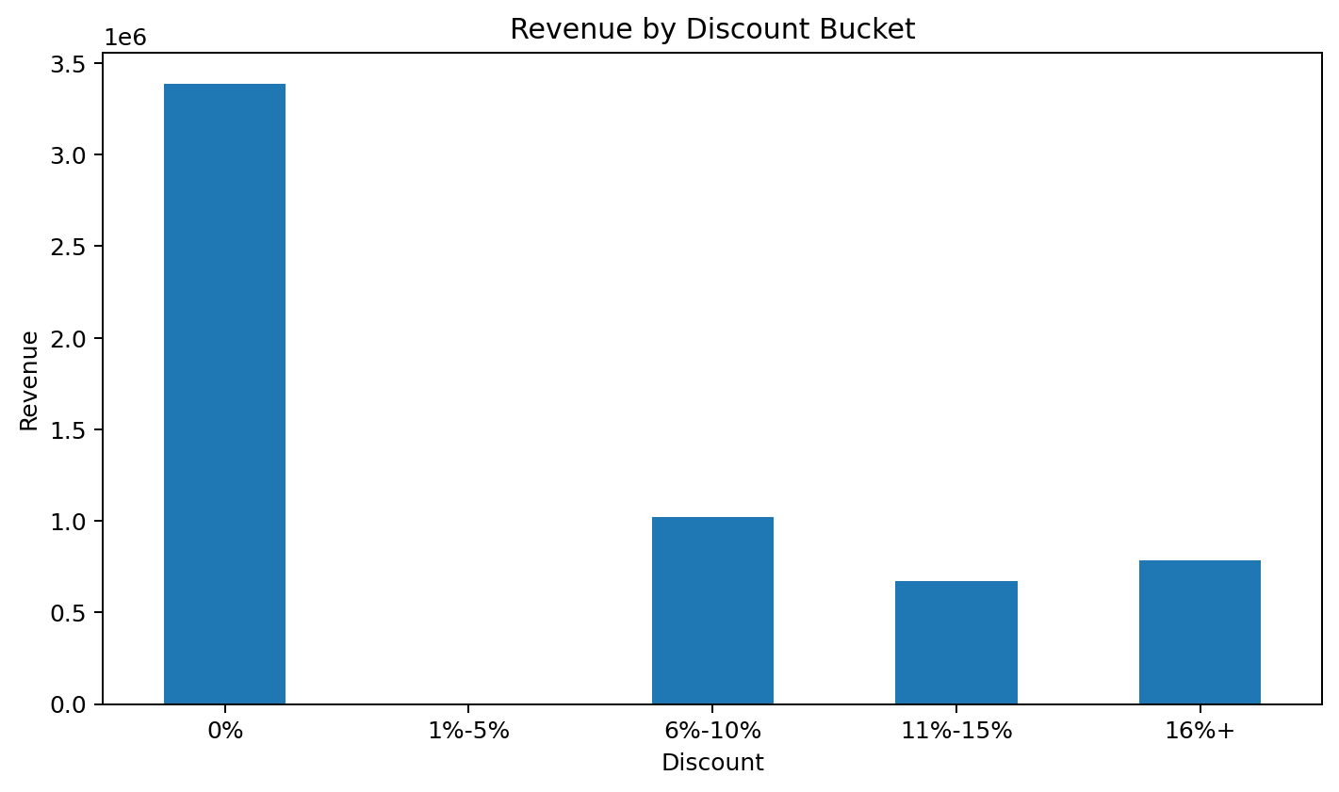
Diskon dibandingkan antar bucket untuk melihat perbedaan revenue dan return. Hasil ini bersifat deskriptif dan tidak membuktikan hubungan sebab-akibat.
Gambar 1. 5 Revenue menurut bucket diskon.

Discount | Revenue | Return Rate
0% | $3,388,994.91 | 5.41%
1%-5% | $0.00 | nan%
6%-10% | $1,022,010.29 | 6.02%
11%-15% | $672,166.96 | 5.46%
16%+ | $782,120.89 | 5.34%
Tabel 1. 6 Revenue dan Return Rate Berdasarkan Discount Bucket

6. Customer & RFM Analysis
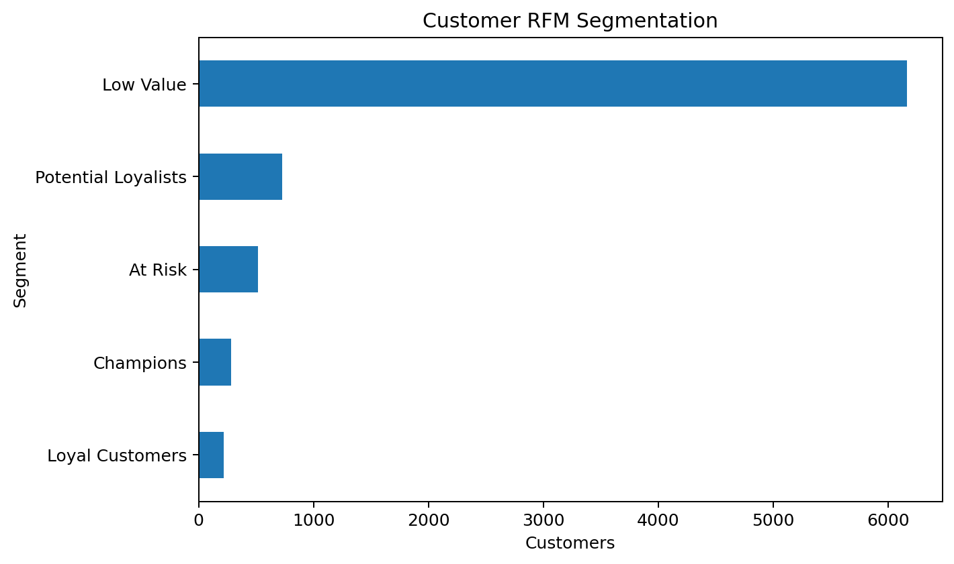
RFM menggunakan Recency, Frequency, dan Monetary dengan scoring berbasis kuartil. Segmentasi custom digunakan untuk memprioritaskan strategi CRM.
Gambar 1. 6 Distribusi segmen pelanggan RFM.

Segment | Customers | Share
Champions | 281 | 3.56%
Loyal Customers | 215 | 2.72%
Potential Loyalists | 729 | 9.22%
At Risk | 514 | 6.50%
Low Value | 6164 | 78.00%
Tabel 1. 7 Distribusi Customer Berdasarkan Segmen RFM
- Champions: pertahankan dengan loyalty benefit, early access, dan personalized offer.
- Loyal Customers: dorong repeat purchase dan cross-sell.
- Potential Loyalists: dorong peningkatan frekuensi pembelian.
- At Risk: prioritaskan reactivation campaign.
- Low Value: gunakan strategi retensi berbiaya rendah.

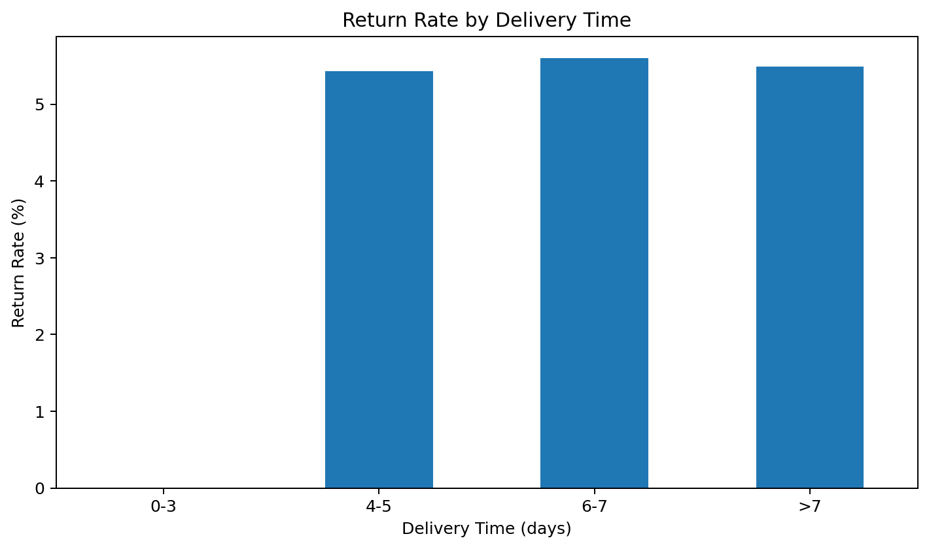
7. Delivery & Return Analysis
Gambar 1. 7 Hubungan deskriptif waktu pengiriman dengan return rate.
Rata-rata delivery time adalah 4.81 hari dengan return rate keseluruhan 5.52%.
Catatan: analisis sumber juga menggunakan >5 hari sebagai asumsi late delivery. Ambang tersebut bukan SLA resmi dari dataset.
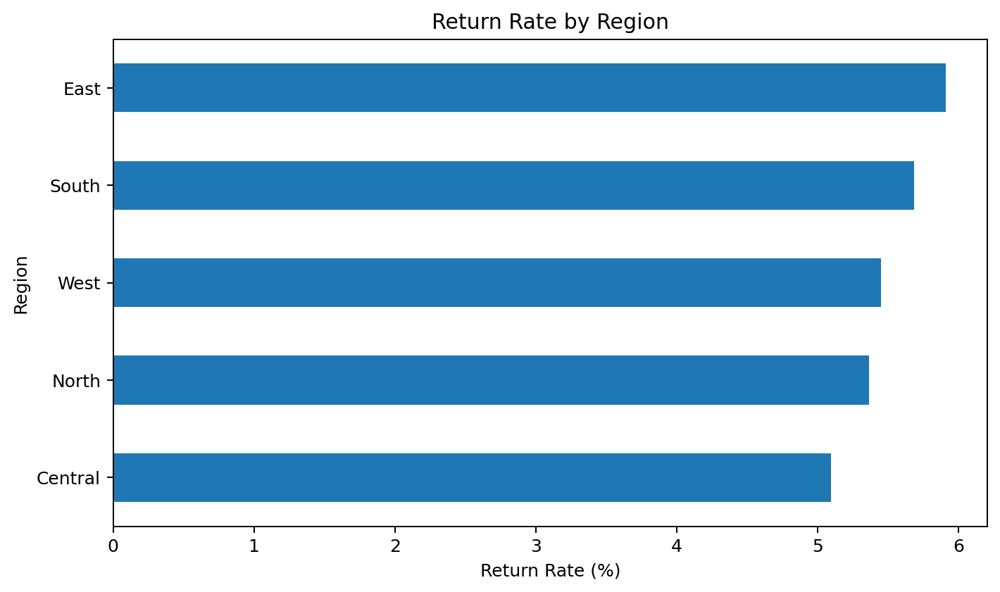
Gambar 1. 8 Return rate berdasarkan region.

8. Correlation Analysis
Variable 1 | Variable 2 | Correlation
price | quantity | 0.0053
discount | quantity | -0.0084
discount | profit_margin | -0.0475
shipping_cost | profit_margin | 0.6167
quantity | total_amount | 0.3041
Tabel 1. 8 Korelasi Antar Variabel Utama
Korelasi hanya menunjukkan asosiasi linear dan tidak dapat digunakan untuk menyimpulkan causal effect.

9. Key Business Insights
- Electronics merupakan kategori dengan revenue terbesar.
- South merupakan region dengan revenue terbesar.
- Return rate keseluruhan berada di 5.52%, sehingga return layak dijadikan KPI operasional.
- RFM menyediakan dasar untuk membedakan pelanggan bernilai tinggi, loyal, potensial, dan berisiko churn.
- Analisis diskon perlu dibandingkan dengan profit dan return, bukan revenue saja.
- Region dengan delivery dan return tinggi perlu investigasi operasional lebih lanjut.

10. Business Recommendations
- Fokuskan retensi pada Champions dan Loyal Customers, serta reactivation pada At Risk.
- Evaluasi promosi menggunakan incremental revenue/profit dan return rate.
- Prioritaskan investigasi region dengan return tinggi atau delivery time tinggi.
- Gunakan top-product analysis untuk inventory planning dan evaluasi produk.
- Validasi definisi profit_margin sebelum mempublikasikan profitability KPI.
- Tetapkan SLA pengiriman dari kebijakan bisnis nyata sebelum memberi label late.

11. Recommended Dashboard
Dashboard Page | Visual | Tujuan
Executive Overview | KPI + monthly revenue + category + region | Monitoring bisnis
Customer Analytics | RFM + spending + order frequency | Customer retention
Profitability & Promotion | Profit + discount analysis | Optimasi profit
Operations | Delivery + return + region | Operational improvement
Product Performance | Top products + quantity vs revenue | Product strategy
Tabel 1. 9 Struktur Dashboard dan Tujuan Analisis

12. Methodology & Limitations
- Data preparation dan agregasi menggunakan Python/Pandas.
- Visualisasi eksploratif menggunakan Matplotlib/Seaborn.
- RFM menggunakan quartile scoring dengan segmentasi custom.
- Outlier sebaiknya diperlakukan sebagai objek investigasi, bukan otomatis dihapus.
- Late delivery >5 hari merupakan asumsi analitis.
- profit_margin dipakai sebagai proxy profit mengikuti script sumber dan harus divalidasi.
- Correlation tidak menunjukkan sebab-akibat.
- Dataset tidak menyediakan alasan return sehingga penyebab return tidak dapat disimpulkan langsung.

13. Conclusion
Dataset berisi 34,500 transaksi, 7,903 customer, dan 24,912 product. Analisis sudah mencakup sales, product, customer, promotion, operations, regional performance, correlation, dan outlier. Dengan tambahan visualisasi, laporan ini lebih siap digunakan sebagai portfolio Data Analyst karena tidak hanya menampilkan angka tetapi juga menghubungkannya dengan keputusan bisnis.

